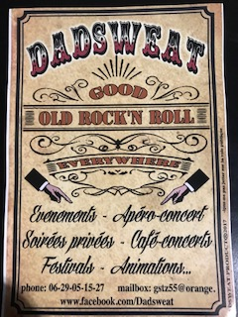
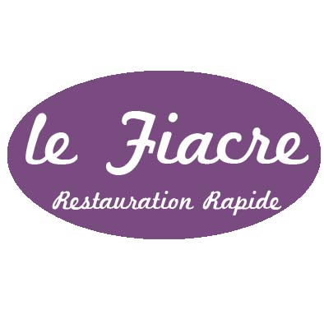

DINER CONCERT A 22,00 €
AVEC DADSWEAT

C’est un groupe originaire de Charlieu, composé de Antoine PIEDOZ, harmoniciste, et Gilles MONTAZ, guitariste-chanteur. Ils interprêteront des vieux rocks des années 50 et 60. Bonne ambiance assurée !

LE VENDREDI SOIR 16 NOVEMBRE 2018 UNIQUEMENT SUR RESERVATION

AU RESTAURANT LE FIACRE A
IGUERANDE (71)
03.85.26.41.86 // 06.99.70.01.19

Repas : Salade – tartiflette – Ile flottante ou panna cotta

Pour information, pas de pizza à emporter lors de cette soirée

